
RANDO VALLEE
RANDO VALLEE

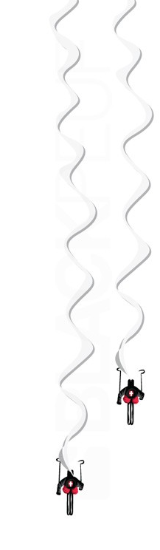
LE MOULLEC Frédéric
Guide de Haute Montagne
06 11 98 43 73 fredlemoullec@gmail.com
LE MOULLEC Frédéric
Guide de Haute Montagne
06 11 98 43 73 fredlemoullec@gmail.com

Randonnées à ski à la journée vers les massifs du Beaufortin, Haute-Tarentaise, Vanoise et Lauzière

Rdv : 8h à Aime (Bar du Replat)
Tarif : 60€ / pers
Appelez pour connaitre la rando du jour

Randonnées à ski à la journée vers les massifs du Beaufortin, Haute-Tarentaise, Vanoise et Lauzière

Rdv : 8h à Aime (Bar du Replat)
Tarif : 60€ / pers
Appelez pour connaitre la rando du jour

